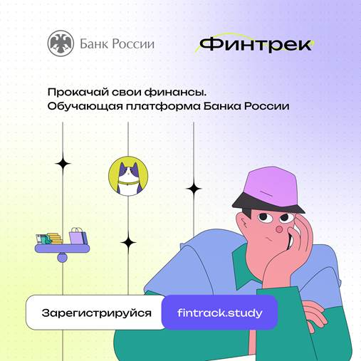

Калужское отделение Банка России приглашает всех калужских студентов на обучающую платформу «Финтрек» – пространство, где студенты со всей страны прокачивают свою финансовую грамотность.
Регистрация на fintrack.study
На платформе уже есть большая библиотека материалов, собранная за 3 года проекта: вебинары, видеоролики, презентации и другие обучающие материалы.
Проект отходит от привычного формата сессий/сезонов к марафонам. Чтобы получить новый сертификат Финтерка, приглашаем принять участие в марафоне, который стартовал 1 декабря. Нужно зарегистрироваться на платформе, выполнять задания и собирать достижения. При выполнении всех условий сертификат появится в личном кабинете участника. Марафон продлится до конца января 2026 года.
! Каждый семестр – новые материалы по самым важным темам: от личного бюджета и сбережений до инвестиций, налогов и защиты своих прав.
! Новые форматы — подкасты, интерактивы, марафоны.
! Самые активные участники будут получать уникальные призы от команды «Финтрек».
Учиться вместе с друзьями еще интереснее. Делитесь результатами, участвуйте в челленджах и прокачивайте свою финансовую грамотность в компании.
Следите за новостями в социальных сетях «Финтрек», будет много интересного.
Телеграм-канал «Финтрек» – https://t.me/fintrack_cbr
Сообщество ВКонтакте «Финтрек» https://vk.com/fintrack_cbr
Спешите присоединиться и ничего не пропустить!

